职业卫生技术报告信息网上公开记录表
用人单位名称 | 盘州市华汇选煤有限责任公司
用人单位注册地址 | 贵州省六盘水市盘州市鸡场坪镇
联系人 | 朱宁
报告名称及编号 | 15885370780
项目组人员 | 唐浪浪、毛久海、谢云云
现场调查人员 | 唐浪浪、毛久海、谢云云
现场调查时间 | 2023.11.8～10 | 用人单位陪同人 | 朱宁
采样与测量人员 | 唐浪浪、毛久海、谢云云
采样与测量时间 | 2023.11.8～10 | 用人单位陪同人 | 朱宁
现场照片(现场调查及现场采样与测量照片，含企业名称或标识的合影照片)
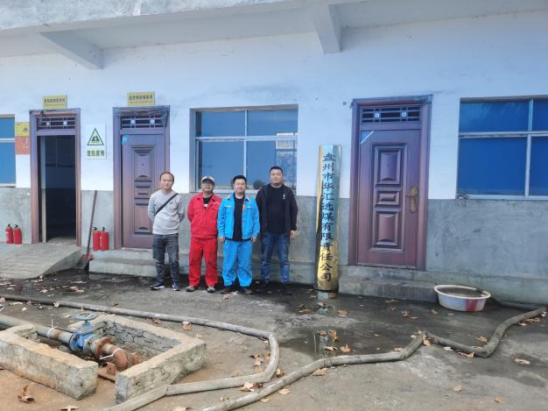
调查合影

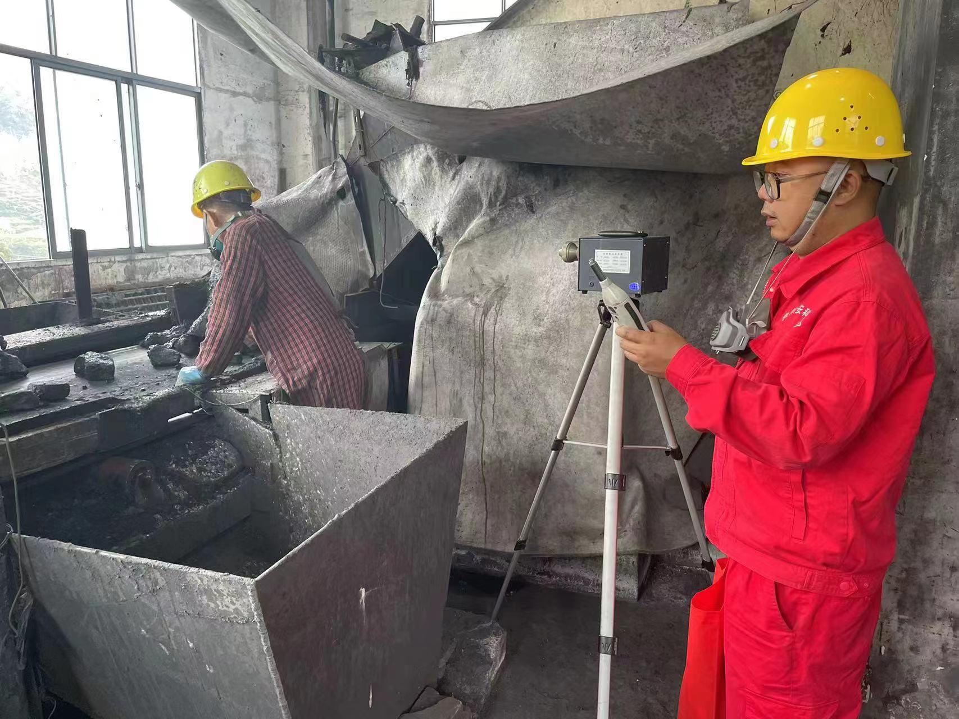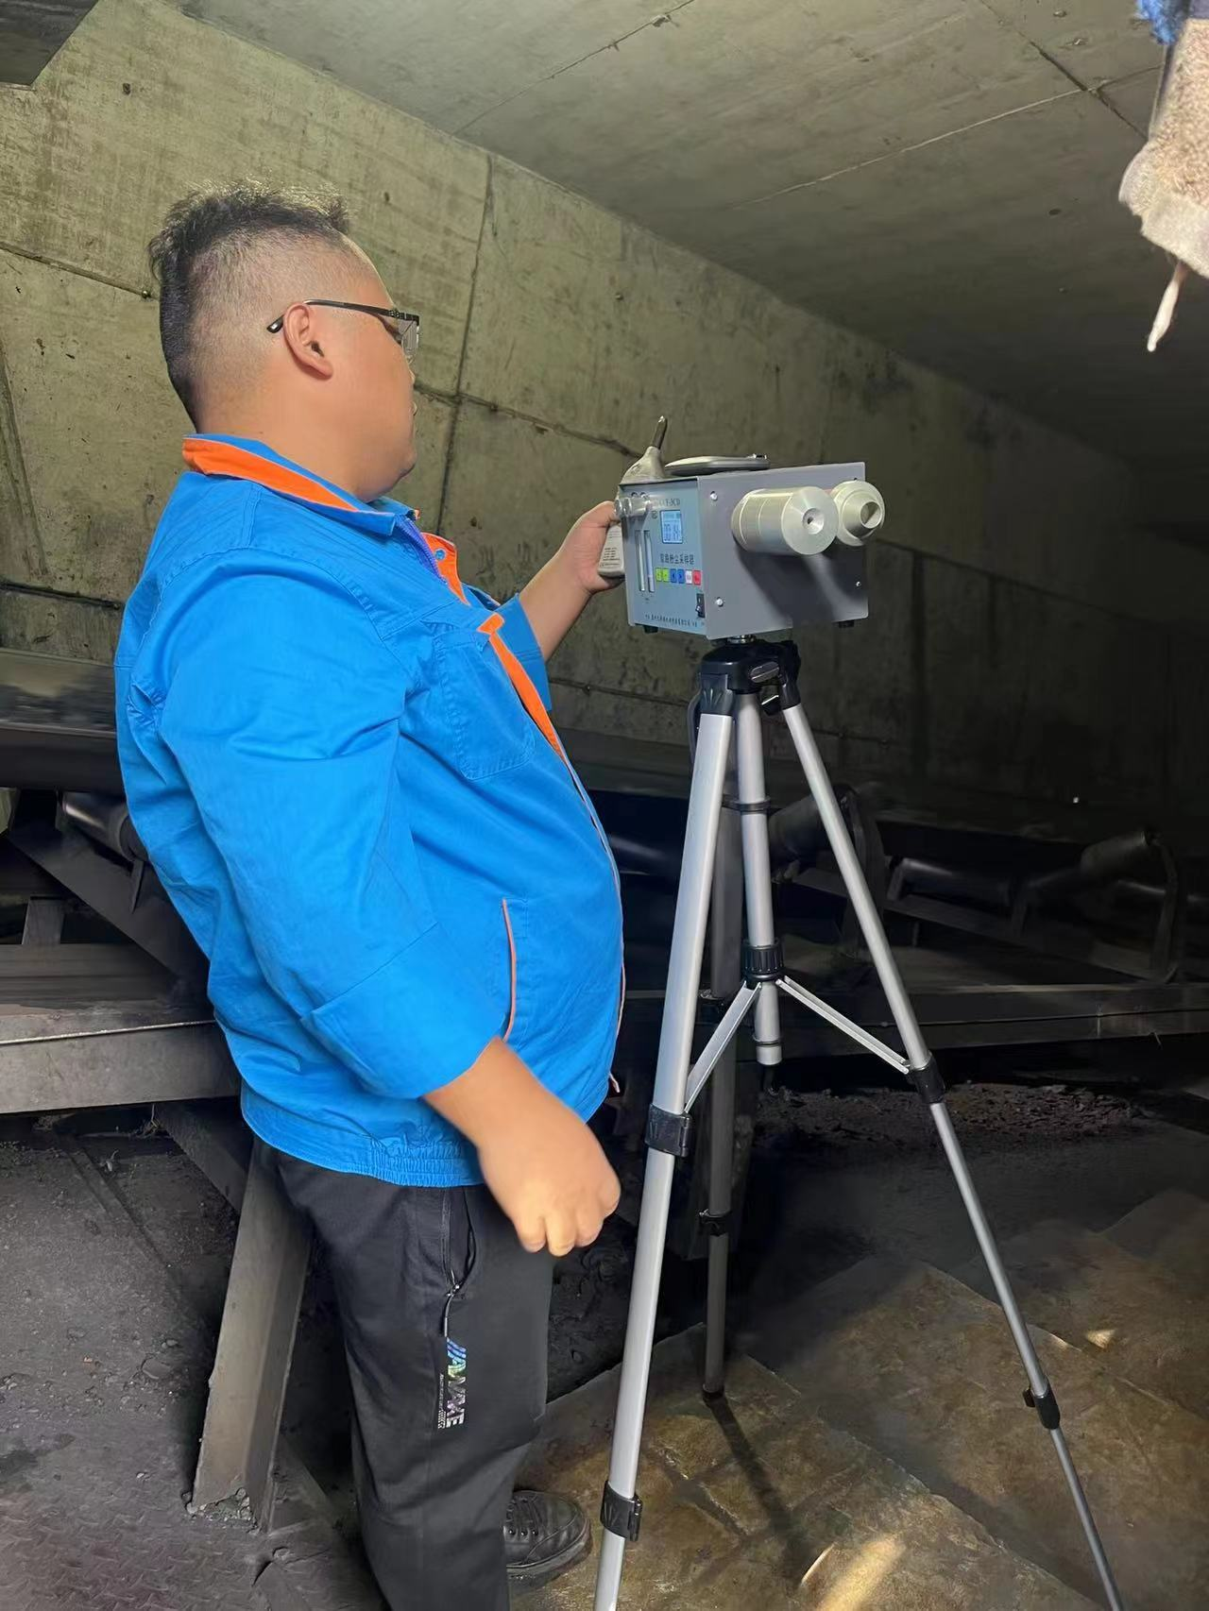
检测照片 检测照片

